Referat practică

Dioda semiconductoare

Student Nume Prenume, UIP anul I

**Rezumat**

Lucrarea prezintă metoda iterativă de rezolvare a problemei determinării punctului static de funcționare pentru dioda semiconductoare folosind metoda iterativă. Pentru implementarea finală s-a utilizat aplicația Octave ce permite și afișarea grafică a rezultatelor, fără a crește complexitatea codului.

Obiectiv: Rezolvarea punctului static de funcționare folosind metoda iterativă, implementată în Octave

## Problema

Dioda din figură este realizată dintr-o joncțiune p-n pentru care curentul $I_{s}$ este $1μA$. Calculați punctul static de funcționare al diodei.

Figura obținută în aplicația QUCS (Quite Universal Circuit Simulator)

## Rezolvare

Caracteristica diodei semiconductoare este dată de relația:

$$I_{D}=I_{s}\left[exp\left(\frac{qU_{D}}{mkT}\right)-1\right]$$

Unde $q=1.6∙{10}^{-19}C$, $U_{D}$ tensiunea pe diodă, $m$, $k=8,617∙{10}^{-5}eV/K$, $T$ este temperatura.

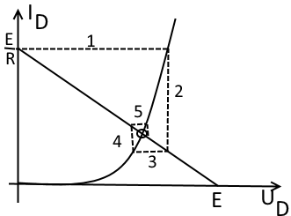Punctul static de funcționare pentru dioda studiată este soluția sistemului de ecuații:

$$(1)\left\{\begin{matrix}U_{D}+R∙I_{D}=E \\ I_{D}=I_{s}\left[exp\left(\frac{qU_{D}}{mkT}\right)-1\right]\end{matrix}\right.$$

Rezolvarea acestui sistem duce la o ecuație transcendentă. Se poate aborda rezolvarea problemei, folosind metoda iterativă, bazată pe aproximații succesive (Figura RDS1-1).

Figura RDS1-1. Metoda aproximațiilor succesive și metoda grafică

Vom presupune inițial pentru $U_{D}=0V$, de unde rezultă pentru $I_{D}=\frac{E}{R}=\frac{5V}{330Ω}=0,015A$. Calculăm căderea de tensiune pe diodă în acest caz, $U_{D}=m\frac{kT}{q}ln\left(\frac{I_{D}}{I_{s}}+1\right)=0,026ln\left(15001\right)=0,25V$.

Pentru curent găsim noua valoare ca fiind, $I_{D}=\frac{E-U_{D}}{R}=\frac{5V-0,25V}{330Ω}=0,0143A$, respectiv pentru $U_{D}=0,026ln\left(14301\right)=0,248V$

Pentru curent găsim noua valoare ca fiind, $I_{D}=\frac{E-U_{D}}{R}=\frac{5V-0,25V}{330Ω}=0,0144A$, respectiv pentru $U_{D}=0,026ln\left(14401\right)=0,248V$

Putem considera acest punct (0,248V, 0,0144A) ca fiind soluția căutată. Se remarcă convergența rapidă a calculului iterativ.

În figura RDS1-2 este prezentat rezultatul obținut folosind aplicația Microsoft Mathematics.

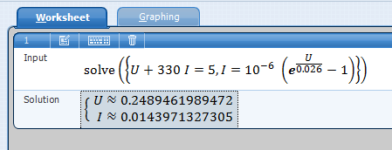

Figura RDS1-2. Rezolvarea sistemului de ecuații (1)

O metodă alternativă, dar limitată de precizia reprezentării grafice a celor două ecuații, este metoda grafică ce constă în trasarea curbelor asociate celor două ecuații (Figura RDS1-1). Intersecția acestor curbe va fi soluția căutată.

## Implementarea rezolvării folosind Octave

Cod în Octave pentru metoda iterativă.

%***************************** dioda.m ***********************

***function [Ud, Id] = dioda(Is, kc, Ein, R, N, er)***

***% rezolvarea punctului static pentru dioda foloind metoda iterativa***

***% Intrari:***

***% Is = curent saturatie dioda***

***% k = mkT/q***

***% E = tensiunea electromotoare a sursei***

***% R = rezistenta serie***

***% N = numarul de iteratii***

***% er = eroarea minima***

***%Ud = zeros(N,1);***

***%Id = zeros(N,1);***

***Ud(1,1) = 0; % prima valoare pentru Ud***

***Id(1,1) = Ein/R; % curent de scurtcircuit***

***i = 2;***

***ter = 1;***

***while((er < abs(ter)) && (i < N)) % repeta daca eroarea este mai mare decat cea impusa sau numarul %de iteratii este mai mic decat N***

***Ud(i,1) = kc*log(Id(i-1,1)/Is+1);***

***Id(i,1) = (Ein-Ud(i,1))/R;***

***ter = Ud(i,1)-Ud(i-1,1) % parametru de control al erorii***

***i = i + 1;***

***endwhile***

***% ajustare afisare grafica***

***% construiesc dreptele pentru metoda iterativa***

***Udp(1,1) = Ud(1,1);***

***Idp(1,1) = Id(1,1);***

***for i = 1:1:length(Ud)-1***

***Udp(2*i,1) = Ud(i+1,1);***

***Udp(2*i+1,1) = Ud(i+1,1);***

***Idp(2*i,1) = Id(i,1);***

***Idp(2*i+1,1) = Id(i+1,1);***

***endfor***

***Efin = 1.2*Ud(length(Ud), 1); % tensiunea pe dioda 1.2 * Udps***

***Estep = Efin/N;***

***pUd = [0:Estep:Efin];***

***pId = Is*(exp(pUd/kc)-1);***

***pIr = (Ein - pUd)/R;***

***plot(pUd, pId, '-or', pUd, pIr, '-xb', Udp, Idp, '-g');title('Punctul static dioda redresoare polarizare directa');***

***endfunction***

***function [k] = calc_k(T, m)***

***% calculez constanta de la exp in functie de temperatura (T) si tipul de semiconductor (m)***

***% m*kb*T/q***

***% kb = constanta Boltzman***

***% m = constanta de material (1-2 pt Si, pt Ge, pt GaAs, pt InSb)***

***% q = sarcina electronului***

***kb = 1.3806488*10^(-23);***

***q = 1.6*10^(-19);***

***if (nargin == 0)***

***T = 293 % Kelvin -> 20grdC;***

***m = 1;***

***elseif(nargin == 1)***

***m = 1 ;***

***endif***

***k = m*kb*T/q***

***endfunction***

%***************************** dioda.m ***********************

Pentru rularea aplicației am folosit versiunea octave-3.8.2 (<http://mxeoctave.osuv.de/>) versiunea portabilă, și asemănătoare Matlab (octave-gui).

Rulăm octave.bat, și schimbăm directorul astfel încât să fim în locația unde avem salvat fișierul ***dioda.m***.

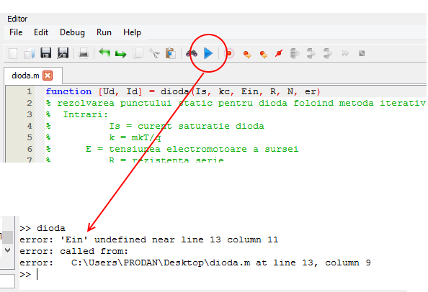

Comanda:

>> ***source***(“dioda.m”)

Ne ajută să spunem că funcția ce urmează să o apelăm este definită în fișierul respectiv. Există și posibilitatea să rulăm aplicația direct din GUI, folosind săgeata albastră din meniu, dar vor fi erori deoarece nu sunt definiți parametrii (Is, kc, Ein …)

Comanda

>> [u,i]=***dioda***(0.000001, 0.026, 0.35, 330, 100, 0.0001)

Rulează aplicația, [u,i] fiind valorile căutate:

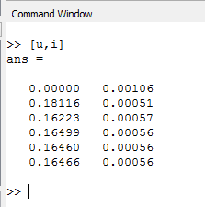

Respectiv afișarea pe un grafic a celor două curbe:

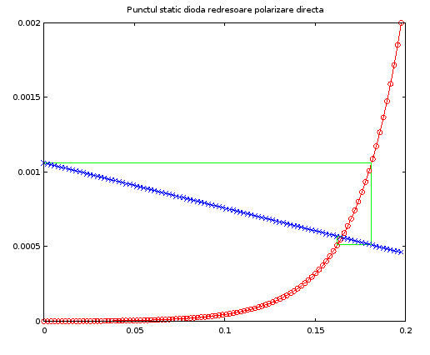

NOTA: Am modificat tensiunea E pentru a obține o caracteristică apropiată cu desenele din manual, cărți, etc.

În realitate avem,

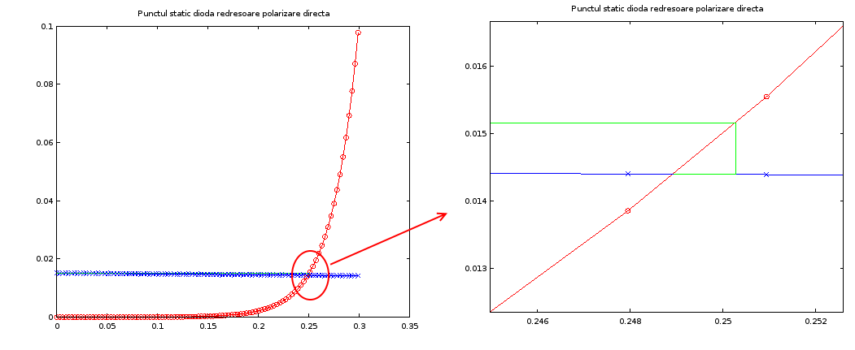

## Concluzii

Algoritmul implementat în Octave permite determinarea punctului static de funcționare pentru diferiți parametrii ai diodei semiconductoare. De asemenea, permite și afișarea soluției pe un grafic unde sunt trasate ecuația caracteristică diodei și dreapta de sarcină.